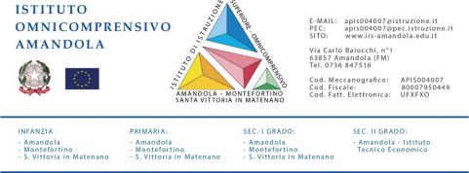
Al Dirigente Scolastico
Dell’ISTITUTO OMNICOMPRENSIVO
Di Amandola

OGGETTO: RICEVUTA COPIA PEI-PDP
I sottoscritti __________________________________ _ genitori dell’alunno/a____________________________________________________frequentante la classe/sezione ___________ della Scuola Infanzia / Primaria/ Sec. 1 grado / Sec. 2 grado di Amandola/Montefortino/ S. Vittoria in Matenano
DICHIARANO
di avere ricevuto in data____________________ una copia cartacea dei documenti richiesti relativi all’anno scolastico da parte di questo istituto.
Luogo e data, _
FIRMA DEI GENITORI/TUTORI
___________________________
___________________________
(per esteso e leggibile)

